МИНОБРНАУКИ РОССИИ
федеральное государственное бюджетное образовательное учреждение
высшего образования
«ИВАНОВСКИЙ ГОСУДАРСТВЕННЫЙ ЭНЕРГЕТИЧЕСКИЙ УНИВЕРСИТЕТ ИМЕНИ В.И. ЛЕНИНА»

Кафедра программного обеспечения компьютерных систем

ОТЧЕТ
ПО ЛАБОРАТОРНОЙ РАБОТЕ 1
по курсу
«Разработка веб-сайтов»

СОЗДАНИЕ HTML-ДОКУМЕНТА
Вариант 17

Выполнил студент группы 1-41 В.А. Игитян
подпись, дата

Проверил доц. канд. техн. наук А.М. Садыков
подпись, дата

Иваново 2019

Цель лабораторной работы: научиться создавать и наполнять содержимым HTML-документ.
Задания:
- Создать структуру документа.
- Заполнить метаинформацию.
- Добавить Favicon.
- Заполнить содержимое документа.
- Проверить корректность разметки.
Содержание

1. Создание структуры документа 4
2. Заполнение метаинформации 4
3. Создание и добавление Favicon 4
4. Результат заполнения содержимого документа 4
5. Результат проверки корректности разметки 5
6. Исходный код 5
7. Вывод 5

Создание структуры документа
В работе были использованы следующие теги:
<!DOCTYPE html> - для указания типа документа;
<html> - контейнером, который заключает в себе все содержимое веб-страницы;
<head> - для хранения других элементов, цель которых — помочь браузеру в работе с
данными;
<title> - определяет заголовок документа;
<body> - тело документа;
<header> - задает «шапку» сайта или раздела, в которой обычно располагается заголовок; <h1>-<h3> - заголовки текста первого, второго и третьего уровня соответственно;
<nav> - задает навигацию по сайту;
<ul>, <ol> - устанавливает маркированный и нумерованный список соответственно;
<li> - элемент списка;
<main> - для основного содержимого документа;
<article> - задает содержание сайта вроде новости, статьи, записи блога, форума или др.; <aside> - определяет блок сбоку от контента для размещения рубрик, ссылок на архив,
меток и другой информации;
<meta> - содержание метаданных;
<footer> - задаёт «подвал» сайта или раздела, в нём может располагаться имя автора, дата
документа, контактная и правовая информация; <p> - абзац;
<link> - устанавливает связь с внешним документом вроде файла со стилями или со шрифтами;
<a> - предназначен для создания ссылок; <blockquote> - цитата.

Заполнение метаинформации
Описание элементов <meta> и для чего они нужны:
<meta charset="utf-8"> - устанавливает кодировку документа. В данном случае UTF-8; <meta name="description" content="Легкая атлетика"> - содержит в себе обобщенную
информацию о странице;
<meta name="keywords" content="спорт, легкая атлетика"> - список ключевых слов,
соответствующих содержимому страницу;
<meta name="author" content="Игитян Ваге"> - информация о владельце (авторе)
сайта.

Создание и добавление Favicon
Favicon – это небольшой значок вебсайта или страницы.
Для создания иконки можно воспользоваться сервисом faviconer.com Для добавление её на страницу нужно создать ссылку в теге <head>: <link rel="shortcut icon" href="imge/favicon.png" type="image/png">

Результат заполнения содержимого документа
Результат выполнения лабораторной работы 1 показан на рисунке 1.
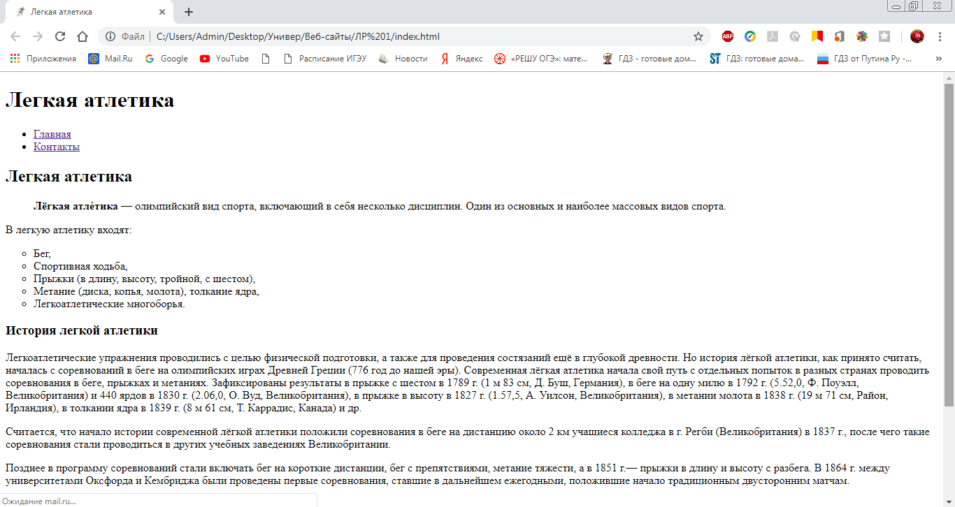
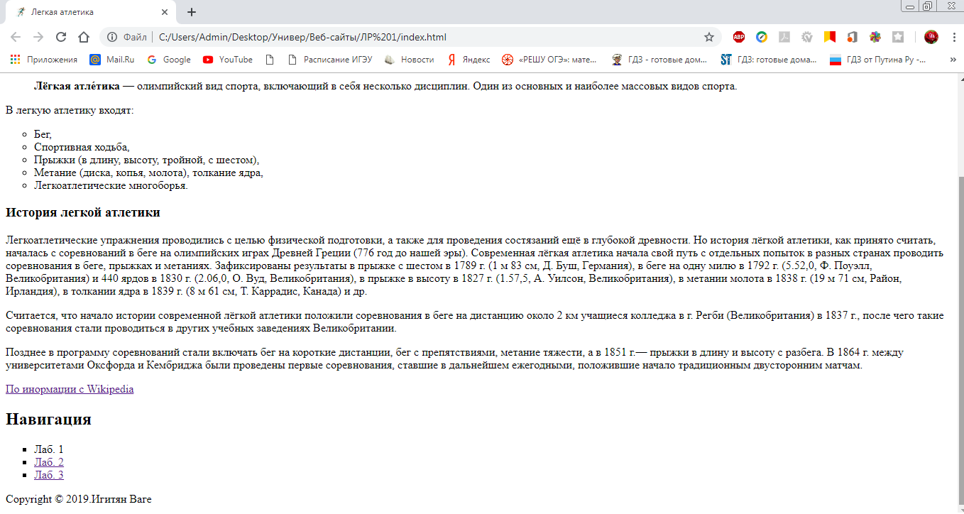
Рисунок 1 – Результат заполнения документа

Результат проверки корректности разметки
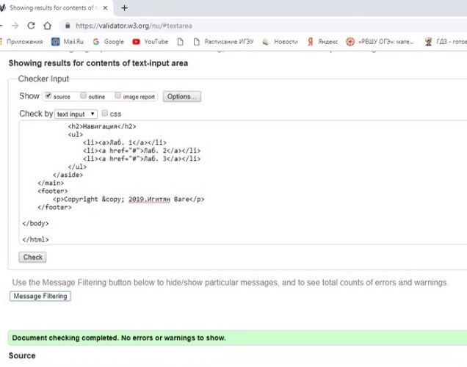
6.Исходный код

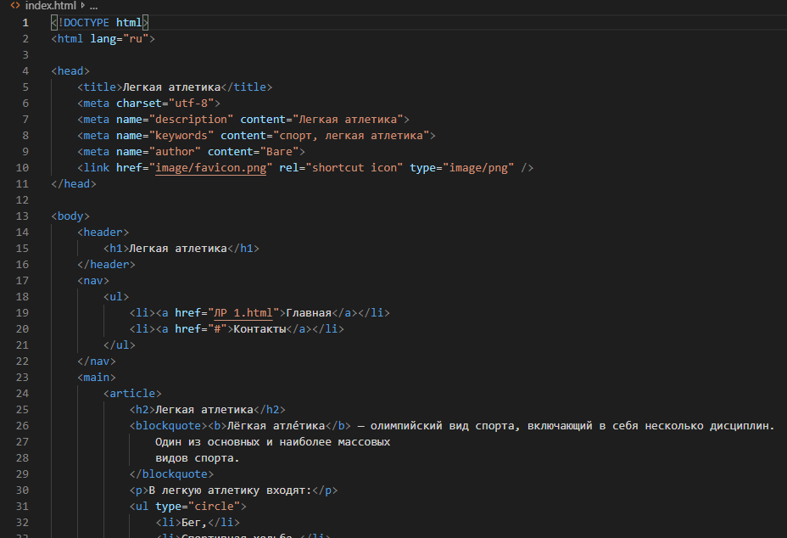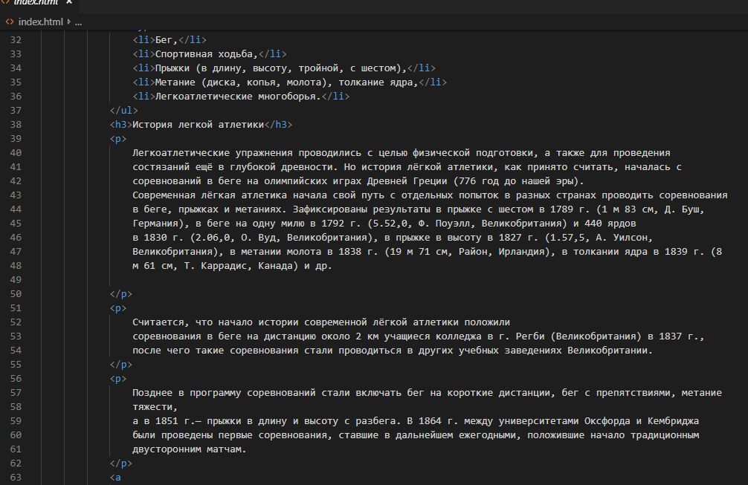

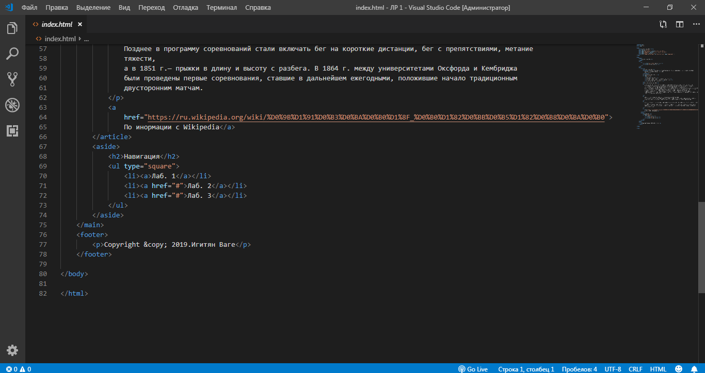

7.Вывод
В результате проделанной лабораторной работы получены навыки создания и наполнения содержимым HTML-документа.
Выполнены следующие задания:
- Создана структура документа.
- Заполнена метаинформация. .
- Создан и добавлен Favicon.
- Заполнено содержимое документа.
- Проверена корректность разметки.

